1. 证明维纳-辛钦定理

维纳-辛钦定理指出：宽平稳随机过程的功率谱密度是其自相关函数的傅里叶变换

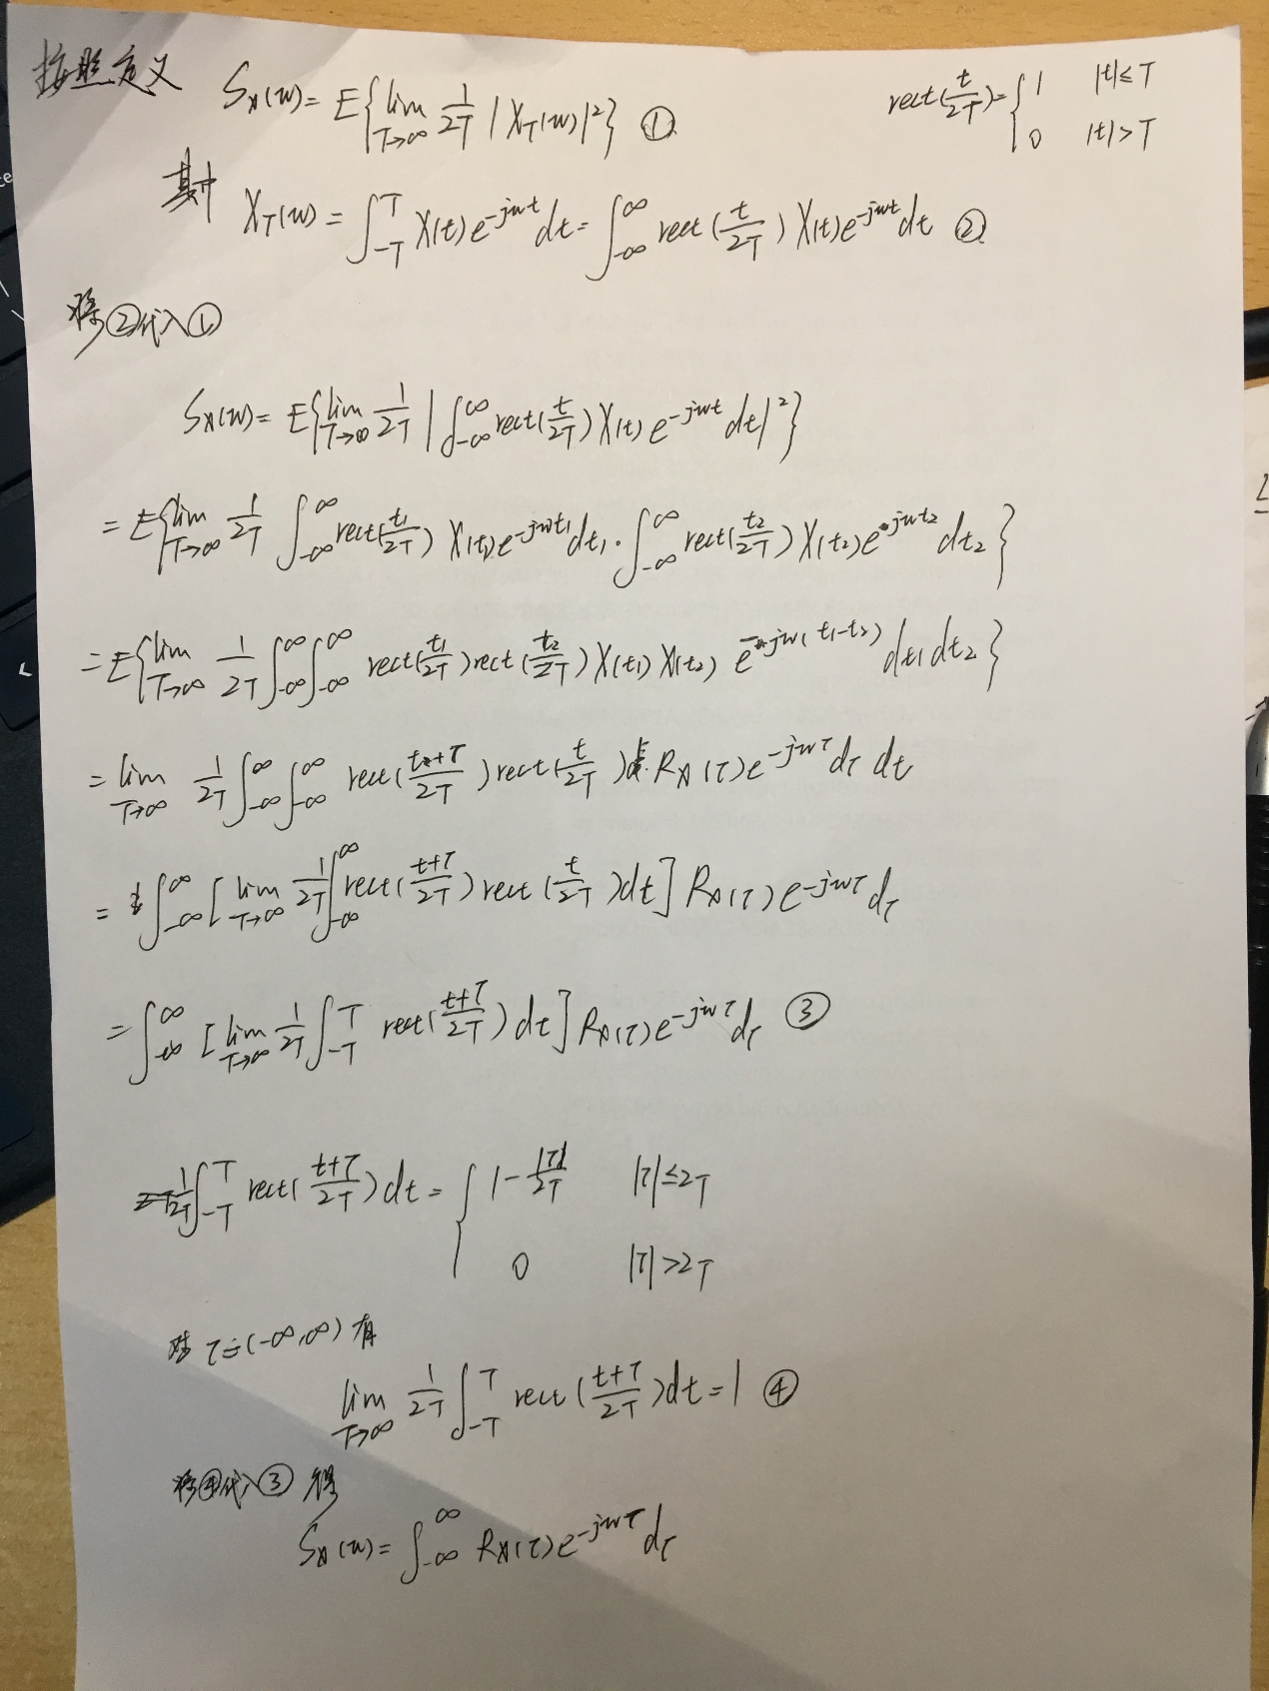

2、是周期平稳信号，证明其自相关函数必是周期信号



1. 自相关函数具有Rx(0)>=Rx()，举例说明在何种信号条件下Rx(0)= Rx()

当x（n）为常数时，Rx(0)= Rx()

1. 等效噪声带宽与一般意义上系统带宽的区别

等效噪声带宽Be不同与-3dB带宽

等效噪声带宽定义：

在相同的输入噪声情况下，与实际线性电路输出功率相等的理想矩形通带系统的带宽

1. 请论述随机噪声的均值、方差的定义及其在实际信号处理中的应用。

随机噪声均值：

如果用AD转换器获得随机噪声x(t)的大量采样值x(i)，则可运用来估算其均值

实际信号处理中的应用：对于电压或电流型的随机噪声，均值表示的是其直流分量

随机噪声方差：





表示的是随机噪声瞬时取值与其均值之差的平方的数学期望

实际信号处理中的应用：方差反应的是随机噪声的起伏程度